18 мая 2022 года
прошёл 2 онлайн- олимпиада по ментальной арифметике среди воспитанников детских садов города Ярославля.
В финале приняли участие 16 детских садов 19 дошкольников 5-ти, 6-ти, 7-ти лет.
ДОУ №№ 6,10,16,84,92,94,97,106,120,142,150,
212,215, 218,227,235

Преодолев отборочные туры в своих детских садах,
в финале олимпиады среди детей 5-6 лет победили
номинация «Счет столбцы. Устный счет»
1 место- воспитанник МДОУ «Детского сада № 84»,
2 место воспитанник МДОУ «Детского сада № 97»,
3 место воспитанник МДОУ «Детского сада № 235».
номинация «Счет на скорость 6 лет»
1 место- воспитанник МДОУ «Детского сада № 235»,
2 место воспитанник МДОУ «Детского сада № 84»,
3 место воспитанник МДОУ «Детского сада № 16».

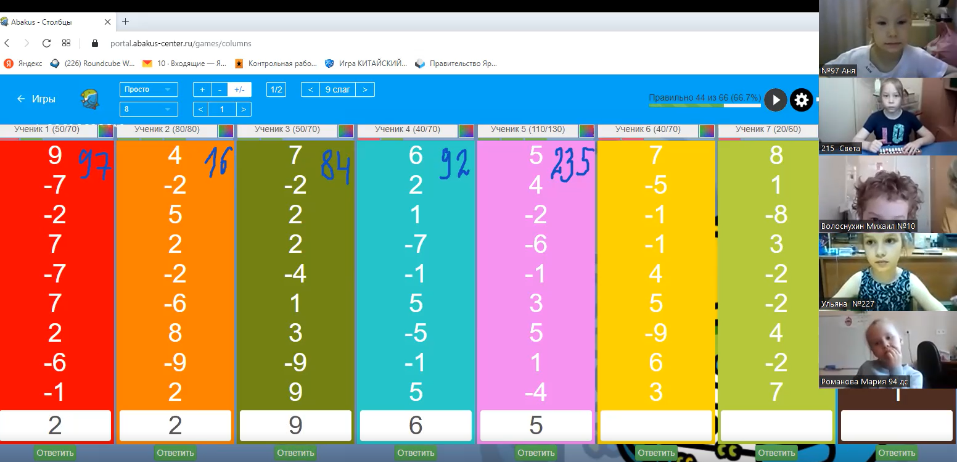
- номинация «Счет на абакусе – столбцы 10 слагаемых» среди детей 5-ти лет
1 место- воспитанник МДОУ «Детского сада № 235»,
2 место воспитанник МДОУ «Детского сада № 97»,
3 место воспитанник МДОУ «Детского сада № 212».

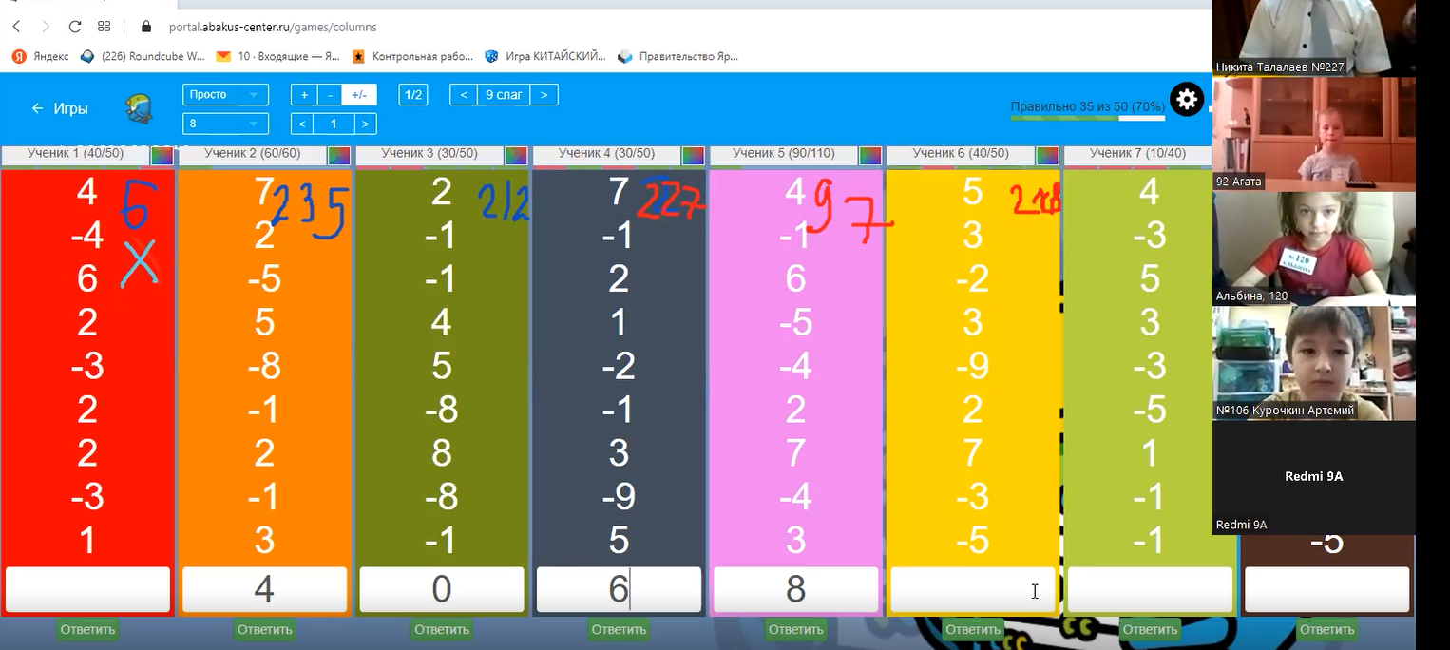

в финале олимпиады среди детей 6-7 лет победили
номинация «Счёт столбцы. Устный счет»
1 место- воспитанник МДОУ «Детского сада № 120»,
2 место воспитанник МДОУ «Детского сада № 150»,
3 место воспитанник МДОУ «Детского сада № 94».

номинация «Счёт на скорость» среди детей 6-7 лет победили
1 место- воспитанник МДОУ «Детского сада № 10»,
2 место воспитанник МДОУ «Детского сада № 194»,
3 место воспитанники МДОУ «Детского сада № 120».

Дошкольники 3 этапа продемонстрировали свое умение считать не только на счетах, и 6 этапов по 10 слагаемых ментально (счет в уме).
Поздравляем победителей и призеров!!!

Также дошкольники продемонстрировали свои умения считать на скорость:
на время: 1 секунда 10 слагаемых; 0,5 секунды 5 слагаемых однозначные числа
